にしきふるさとまつり

『2016よっちょれ！よさこい』のご案内

拝啓、残暑の頃、皆さま方におかれましては、祭りシーズンを迎え、ますますご清栄のこととお喜び申し上げます。
さて、今年も従来どおり「にしきふるさとまつり」が開催されることが決定し、よさこいも昨年同様「2016よっちょれ！よさこい」として行います。
お陰をもちまして「よっちょれ！よさこい」も16回目を迎えることとなり、これも皆様方のあたたかいご支援のお陰だと心より感謝申し上げます。
毎年、須賀IZANAI連をはじめ、県内外からたくさんのチームのご参加のお陰で小さな町に感動と元気を注いでいただいております。
今年も皆さまとともに、魂の通い合うあたたかい祭りを創りたいと願っておりますので、ご多忙のところ大変恐縮ですが、是非ともご参加くださいますよう、よろしくお願い申し上げます。
敬具

ＮＰＯ法人ほっとにしき
理事長 寺本 隆宏

錦よさこい連 螢
総長 二 階 堂 哲 治

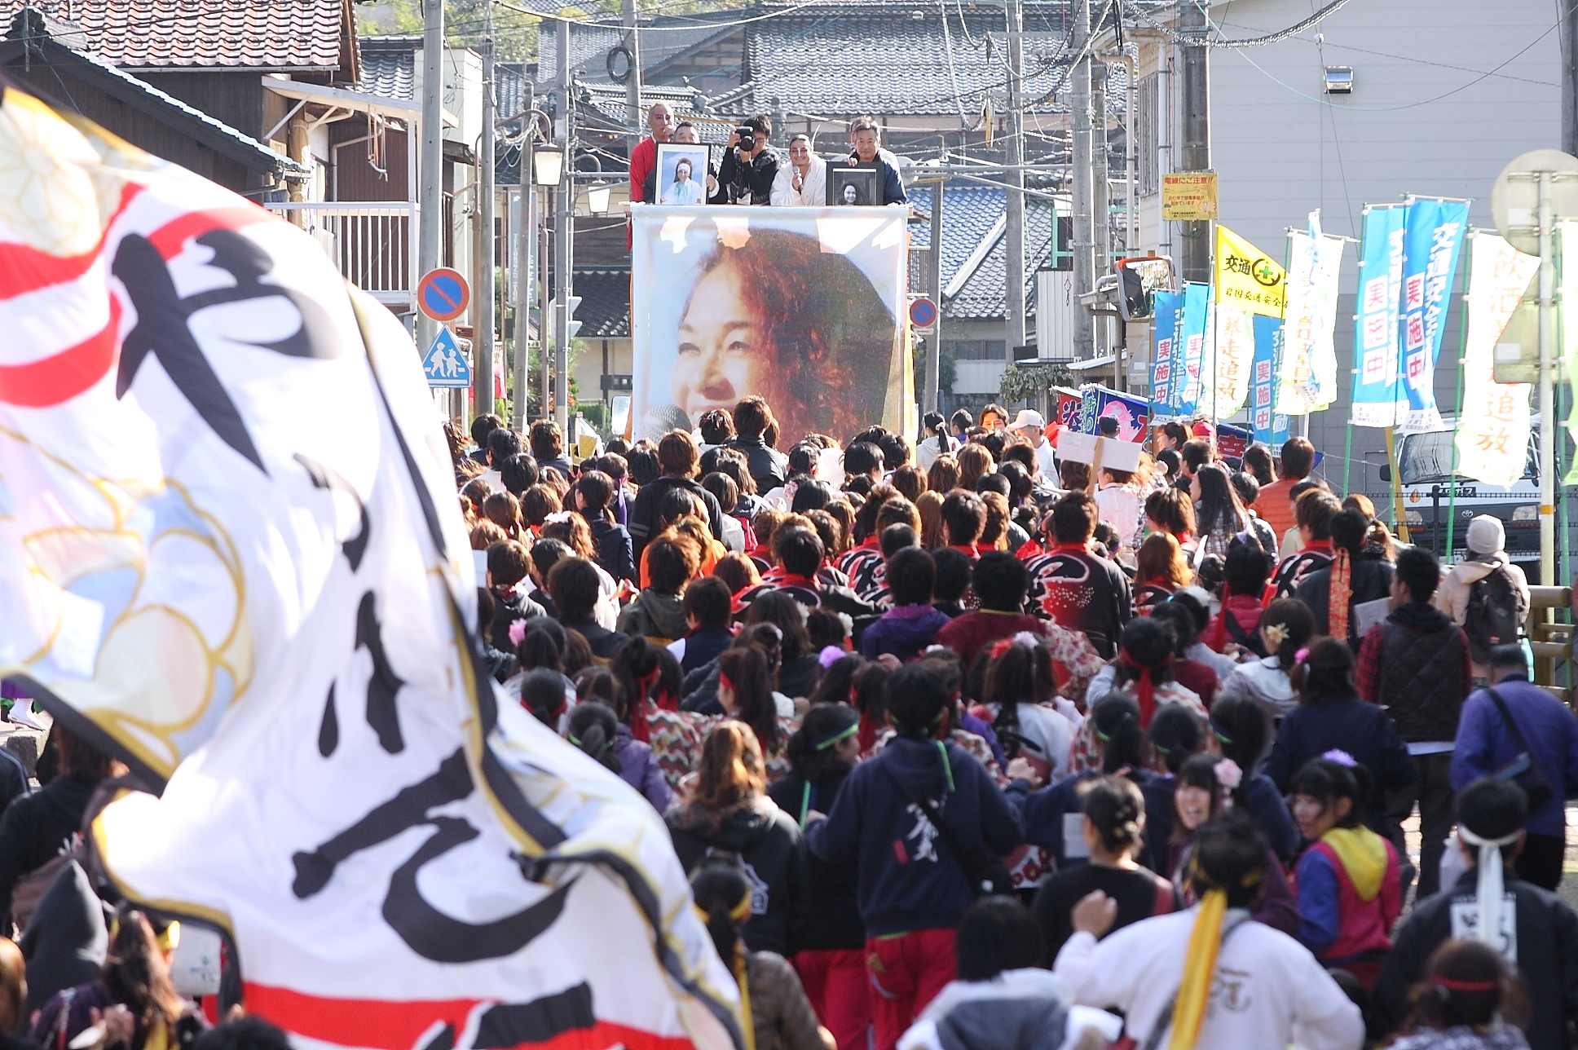

『2016よっちょれ！よさこい』参加要領

期 日 平成28年11月20日（日） 10：00 ～ 15：30 （予定）

開催場所 山口県岩国市錦町広瀬

会 場 広瀬商店街

踊り形式 ステージ形式及びパレード

参 加 費 大人1,000円 高校生以下500円

参加基準 踊りを心より愛する者
一曲５分以内【厳守】

交通の目安 錦川清流線（岩国～錦町間 1時間）終点錦町駅下車徒歩5分
山陽道 岩国ICより車で約40分・徳山東ICより車で約45分
中国道 六日市ICより車で約15分

交 流 会 平成28年11月19日（土） 18時00分より
場所：ハーモニーみわ 住所740-1225 山口県岩国市美和町渋前1751
電話0827-95-0005
会費：大人 3,000円/人 高校生以下 1,500円/人
注） 会場及び開始時間が例年と変わっています！

宿 泊 一泊： 3,500円/人（朝食付）
（深谷峡温泉 清流の郷 ログハウス）※先着100名までとします

募集期間 平成28年9月30日まで（期日を守ってください）
- 万が一参加人数等が未確定であっても、まずは期日までに提出して頂き、後日確定分を再提出して下さい。（チーム数把握優先の為）

振込について 参加料、弁当代、交流会費、宿泊費につきましては平成28年10月31日までに下記口座にチーム名でお振込み下さい。
☆振込先 山口銀行広瀬支店 普通預金口座 ６０４１５０６
口座名 錦よさこい連 螢 総長 二階堂哲治
楽曲の提出 楽曲のＣＤ1枚を下記住所に10月20日までに提出してください。
について ＣＤは音のレベル、音質、曲名等チェックのうえ、本体及びケースにチーム名、
曲名を明記してください。
当日は事前に提出したＣＤとは別に予備ＣＤを1枚持参してください。

参加手続 参加申込は、郵送、FAX又はメールにて
及問合せ 〒741－0061 山口県岩国市錦見1-10-11 岡本伸二 宛
携帯090-1683-6125 FAX 0827－41-0750
メール s.okamoto.ns343@city.iwakuni.lg.jp

保険加入 お祭の参加にあたっては、必ず障害・対人等の保険へ加入をしてください。

お祭情報 お祭りや螢の情報等は下記のホームページから見ることができます。
http://www.geocities.jp/nisikihotaru/index.html
※祭は地元の方々、ボランティアのスタッフの協力を頂いています。マナーを守り、心のかようお互い気持ちのいい祭にしましょう。

